Projet INF4523
Rapport de performance - Semaine 3
Modelisation IA, evaluation du modele et integration dans le pipeline IPS
Genere le 2026-04-06 08:33:39

1. Introduction
Ce rapport presente une version enrichie de la semaine 3 du projet IPS base sur l'IA. Il rassemble les resultats de performance du modele retenu, plusieurs graphes de comparaison et des captures utiles pour documenter le pipeline de donnees.

2. Modele retenu et cadre d'entrainement
- Modele retenu : RandomForestClassifier
- Classe positive : suspect
- Vue de donnees : lab_v2_balanced_v2_20260328_1310
- Nombre de variables avant encodage : 31
- Train / validation / test : 15678 / 9227 / 8373 lignes
Les artefacts visibles dans le depot montrent un pipeline RandomForest complet. Aucun pipeline equivalent pleinement materialise n'apparait pour XGBoost, SVM ou Autoencoder dans les fichiers examines.

3. Tableau de synthese des performances
Split | Rows | Accuracy | Precision | Recall | F1 | FPR | ROC-AUC
train | 15678 | 0.9999 | 1.0000 | 0.9999 | 0.9999 | 0.0000 | 1.0000
validation | 9227 | 0.9987 | 0.9998 | 0.9979 | 0.9988 | 0.0002 | 1.0000
test | 8373 | 0.9995 | 0.9994 | 0.9998 | 0.9996 | 0.0008 | 1.0000
Le modele conserve des scores tres eleves sur les trois splits. Le maintien de performances elevees sur validation et test suggere une bonne coherence avec les donnees disponibles dans le laboratoire.

4. Comparaison avec la baseline v1
Modele | Split | Accuracy | Precision | Recall | F1 | FPR | ROC-AUC
baseline_v1 | validation | 0.7248 | 0.6749 | 0.9745 | 0.7974 | 0.5876 | 0.9817
random_forest_lab_v2 | validation | 0.9987 | 0.9998 | 0.9979 | 0.9988 | 0.0002 | 1.0000
baseline_v1 | test | 0.7947 | 0.7429 | 0.9738 | 0.8429 | 0.4383 | 0.9801
random_forest_lab_v2 | test | 0.9995 | 0.9994 | 0.9998 | 0.9996 | 0.0008 | 1.0000
La comparaison visible dans les artefacts montre un gain tres important par rapport a la baseline v1. Le point le plus marquant est la reduction du taux de faux positifs, qui etait eleve sur la baseline et devient tres faible sur le modele retenu.

5. Graphes de performance
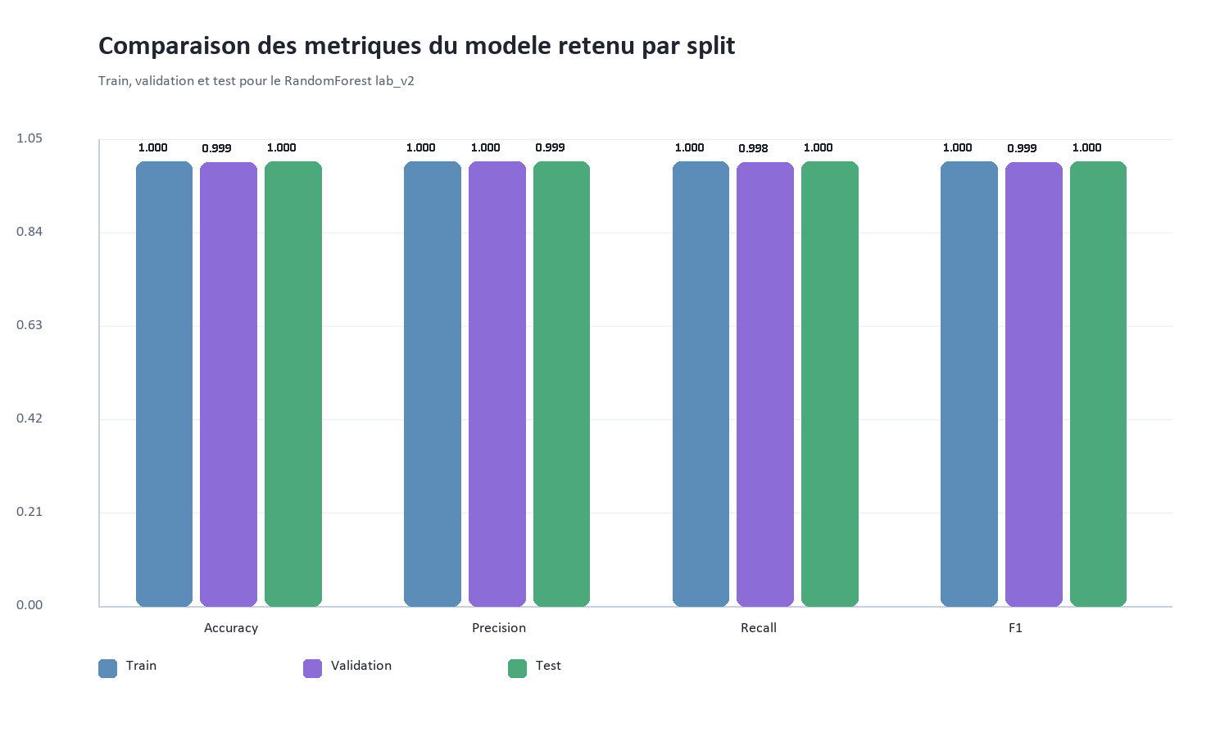
graph metrics par split
Ce graphe compare Accuracy, Precision, Recall et F1-score sur train, validation et test. Il permet de verifier que les performances ne s'effondrent pas hors entrainement.
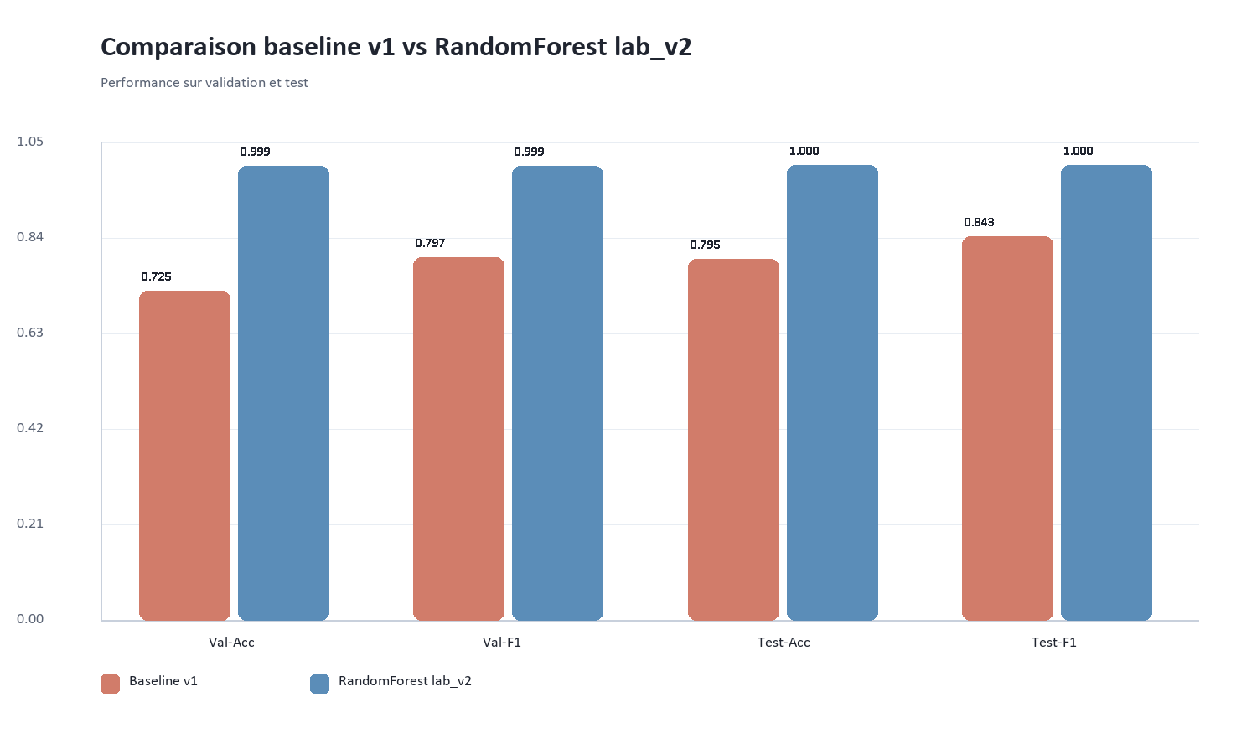
graph baseline vs modele
Ce graphe montre la difference entre la baseline v1 et le RandomForest lab_v2 sur les splits validation et test. Il illustre l'amelioration academiquement la plus utile a commenter.
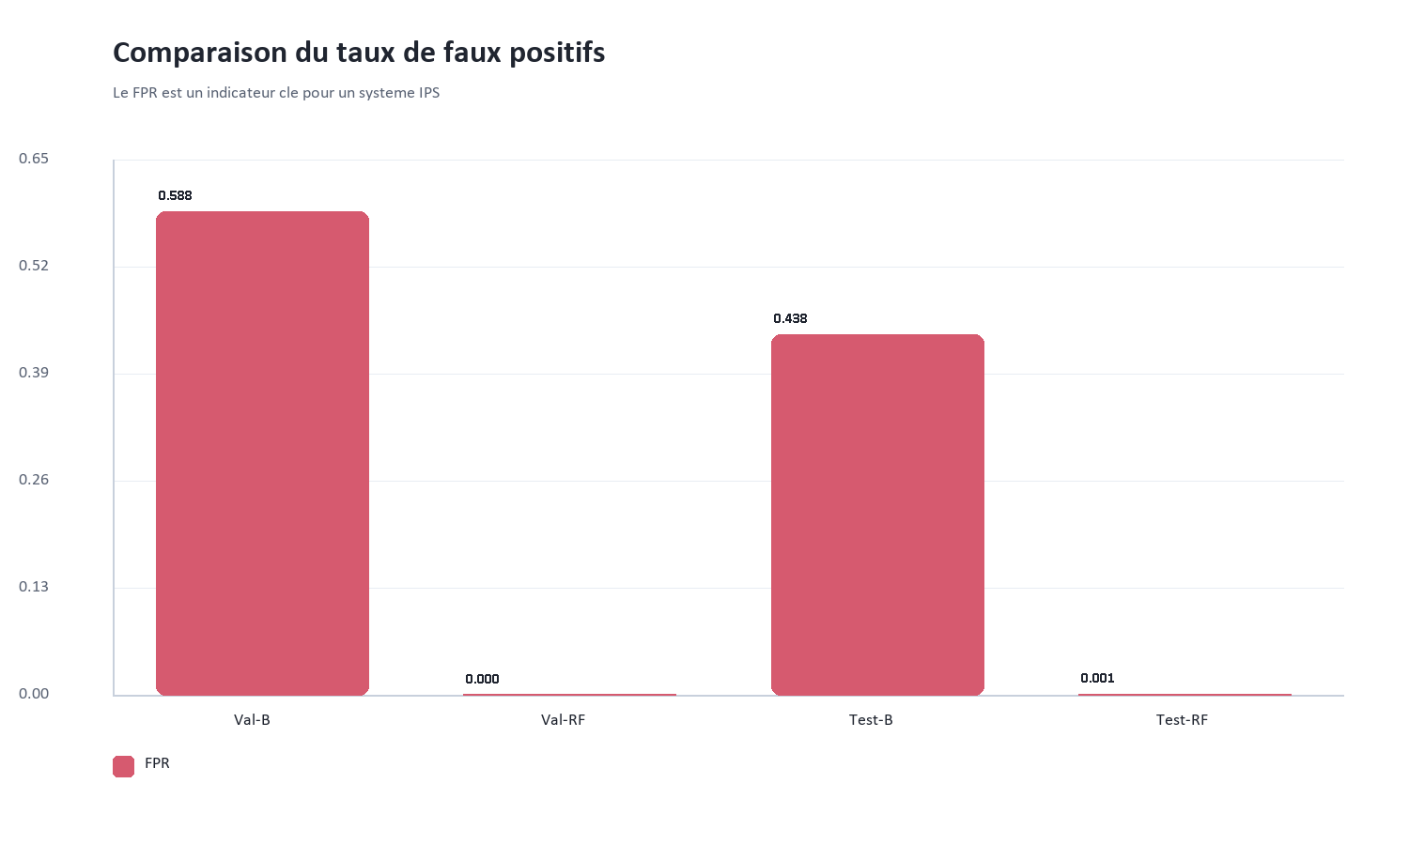
graph false positive rate
Ce graphe met en avant le False Positive Rate. Dans un systeme IPS, cette mesure est centrale car un taux trop eleve degrade fortement l'utilite operationnelle du modele.
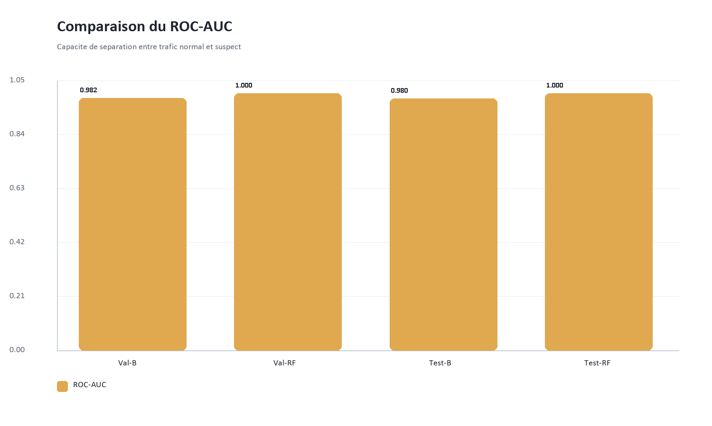
graph roc auc
Ce graphe montre le ROC-AUC sur validation et test. Il complete les autres metriques en illustrant la qualite globale de separation entre trafic normal et trafic suspect.

6. Captures utiles du pipeline
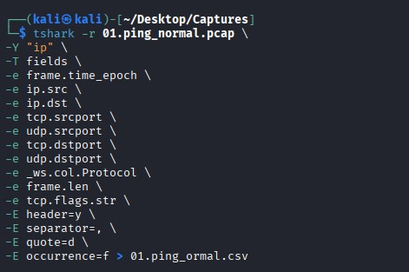
Figure 1 - Capture reseau avec tshark sur trafic normal
Cette capture montre une observation directe du trafic reseau brut. Elle rappelle que le pipeline du projet part bien d'une acquisition reelle avant transformation en variables exploitables par le modele.
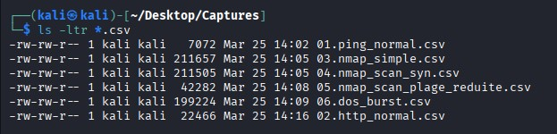
Figure 2 - Fichiers CSV generes par le pipeline
Cette figure illustre la production des fichiers intermediaires issus de la capture et du pretraitement. Elle permet de visualiser la transition entre trafic brut et donnees tabulaires.
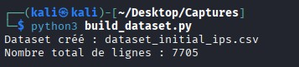
Figure 3 - Script de construction du dataset
Cette capture apporte une preuve visuelle de l'etape d'assemblage du dataset. Elle est utile pour montrer que la preparation des donnees repose sur un script explicite et reproductible.
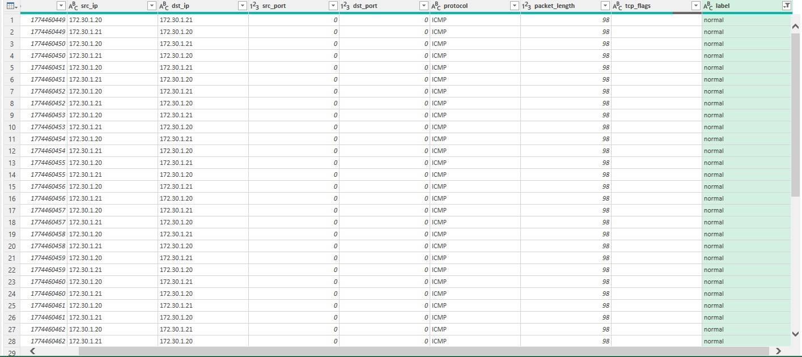
Figure 4 - Extrait du dataset associe au trafic normal
Cette figure montre un apercu de la structure tabulaire des donnees pour des observations normales. Elle aide a comprendre le format des entrees donnees au modele.
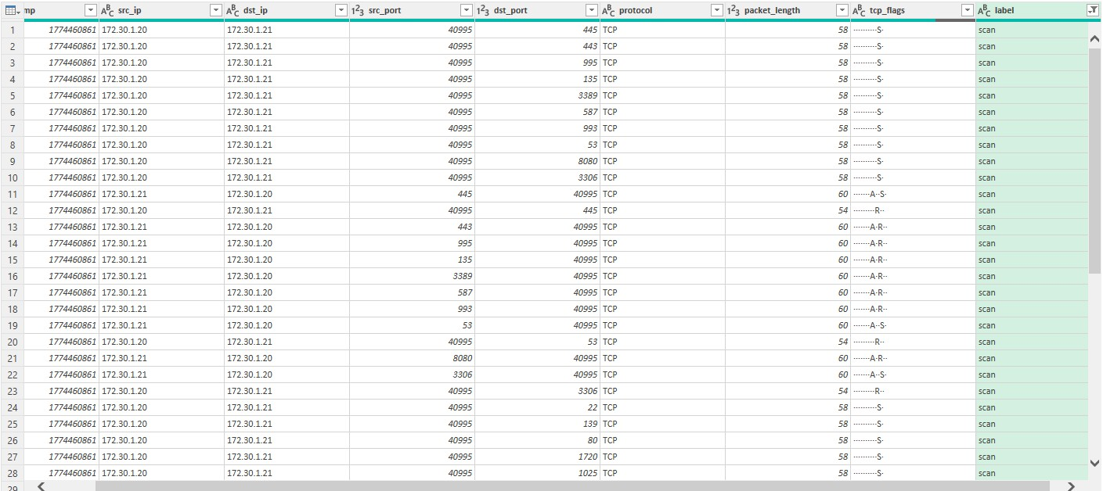
Figure 5 - Extrait du dataset associe a un scenario de scan
Cette figure montre un exemple de lignes liees a un comportement suspect de type scan. Elle permet d'illustrer que le dataset couvre aussi des scenarios offensifs.

7. Integration dans le pipeline IPS
Le code source du module de detection confirme que le pipeline suit une logique claire : preparation des features, prediction du modele, calcul de confiance, declenchement d'alerte puis evaluation d'une decision de blocage.
Fichier | Role visible | Chemin
routes_detection.py | Expose l'API de detection cote backend. | K:\4. UQO\04. INF4523 - Réseaux d'ordinateurs\Projet-INF4523-IPS_IPS_IA\backend\app\api\routes_detection.py
detection_service.py | Orchestre la detection d'un flux et la decision associee. | K:\4. UQO\04. INF4523 - Réseaux d'ordinateurs\Projet-INF4523-IPS_IPS_IA\backend\app\services\detection_service.py
model_service.py | Charge le modele, verifie le contrat et produit les predictions. | K:\4. UQO\04. INF4523 - Réseaux d'ordinateurs\Projet-INF4523-IPS_IPS_IA\backend\app\services\model_service.py
feature_service.py | Prepare et convertit les features avant inference. | K:\4. UQO\04. INF4523 - Réseaux d'ordinateurs\Projet-INF4523-IPS_IPS_IA\backend\app\services\feature_service.py
schema_service.py | Expose le contrat de schema et de metadonnees du modele. | K:\4. UQO\04. INF4523 - Réseaux d'ordinateurs\Projet-INF4523-IPS_IPS_IA\backend\app\services\schema_service.py
train_lab_v2_model.py | Entraine le RandomForest et exporte le modele ainsi que ses rapports. | K:\4. UQO\04. INF4523 - Réseaux d'ordinateurs\Projet-INF4523-IPS_IPS_IA\scripts\lab_v2\train_lab_v2_model.py

8. Discussion critique
Les scores observes sont tres eleves. Cela est positif pour le projet, mais ces chiffres doivent etre commentes avec prudence car ils proviennent d'un contexte de laboratoire controle. Dans un environnement reel plus heterogene, les performances pourraient etre moins stables.
Le rapport permet cependant de montrer un point important : le nouveau pipeline et le nouveau modele reduisent fortement les faux positifs par rapport a la baseline precedente, ce qui repond directement a l'un des problemes majeurs rencontres au debut du projet.

9. Conclusion
La semaine 3 dispose maintenant d'un rapport de performance plus complet, combinant resultats numeriques, visualisations et captures du pipeline. Le RandomForest lab_v2 apparait comme un modele entraine, evalue et integre de facon coherente dans le backend IPS.

